Grado en Ingeniería de Computadores – Curso 2021-22
Ingeniería del Software: Laboratorio
Prueba de Evaluación Continua 1 (PECL1)
Análisis y Diseño de un Sistema de Gestión de Pedidos de Libros (v2)

Alumno/a: Emilio Macías Do Santos

Contenido
1. Catálogo de requisitos (15%) 3
2. Diagrama de casos de uso (10%) 5
3. Descripción de los nuevos casos de uso (20%) 7
3.1 Caso de uso Procesamiento Libros Imprenta 7
3.2 Caso de uso Comprobación Pedidos Pendientes: 9
3.3 Caso de uso Realizar Informe de Estado Cuentas: 10
3.4 Caso de uso Obtener Informe de Estado Cuentas: 12
3.5 Caso de uso Mostrar Informe de Estado Cuentas: 14
4. Diagramas de clases (30%) 17
4.1 Diagrama de clases completo 21
4.2 Diagrama de clases para el caso de uso CU10 - PROCESAMIENTO DE LIBROS IMPRENTA 23
4.3 Diagrama de clases para el caso de uso CU12 - REALIZAR INFORME DE ESTADO CUENTAS 25
5. Diagrama de secuencia del caso de uso CU10 - PROCESAMIENTO LIBROS IMPRENTA (15%) 27
6. Diagrama de componentes (5%) 29
6.1 Detalle componentes con clases 31
7. Diagrama de despliegue (5%) 33
7.1 Detalle despliegue nodos con componentes 35

1. Catálogo de requisitos (15%)
Sólo incluir los nuevos requisitos de la versión 2.
Id | Nombre | Descripción | Fuente | Tipo | Prioridad | Fecha | Autor
RD06 | Factura de Impresión | Incluye: Código orden impresión, Código libro, título, cantidad de ejemplares servidos, precio unitario libro y precio total.  NOTA: El precio de la imprenta es el que llega en la factura de la imprenta. | Empleado | D | Alta | 26/03/22 | Emilio
RD06.01 | Restricción Factura de Impresión | La factura de impresión solo se puede referir a un libro. | Empleado | D | Alta | 26/03/22 | Emilio
RD07 | Informe de Estado Cuentas | Incluye: Fecha del informe, lista de libros vendidos, importe total libros, lista de libros comprados a la imprenta, importe total compras y diferencia importe ventas y importe compras (beneficio).  NOTA: Este informe se guardará en otra base de datos diferente, mirar RT03. | Responsable | D | Alta | 26/03/22 | Emilio
RD07.01 | Libro vendido en Informe de Estado Cuentas | Por cada libro, en el informe se incluye su Código, título, cantidad de ejemplares vendidos y precio unitario. | Responsable | D | Alta | 26/03/22 | Emilio
RD07.02 | Libro comprador en Informe de Estado Cuentas | Por cada libro en el informe se incluye su Código, título, cantidad de ejemplares comprados y su importe unitario. | Responsable | D | Alta | 26/03/22 | Emilio
RD07.03 | Gráficas en Informe de Estado Cuentas | En el informe aparte de incluir lo anterior, se guardarán dos gráficas sobre la evolución temporal en los últimos 12 meses:  1 - Nº libros vendidos y Nº libros comprados.  2 - Gastos y Beneficios. | Responsable | D | Alta | 26/03/22 | Emilio
RT03 | Base de datos Informe de Estado Cuentas. | Se guardará la base de datos en otra base de datos diferente a las utilizadas en anteriores requisitos. Esta nueva base de datos tendrá tecnología Apache Cassandra y se almacenará en la misma máquina. | Responsable | T | Alta | 26/03/22 | Emilio
RT03.01 | Librería Informe Estado Cuentas. | Para acceder a la base de datos de informes de estado de cuentas, se utilizará la librería Datastax Java Driver. | Diseñador | T | Alta | 26/03/22 | Emilio
RT03.02 | Empaquetado Informe Estado Cuentas | La funcionalidad sobre el importe de estado de cuentas ha de empaquetarse en un fichero jar diferente de la aplicación. | Diseñador | T | Alta | 26/03/22 | Emilio
RT04 | Adaptar aplicación Ordenador Portatil | Se ha de adaptar la aplicación a su uso en el ordenador portatil del Responsable.  NOTA: Dicho portatil no cuenta con las mismas características que el resto de ordenadores de la tienda. | Responsable | T | Alta | 26/03/22 | Emilio
RT04.01 | Adaptar aplicación impresora | Además de lo anterior, el responsable contará con una impresora privada. | Responsable | T | Alta | 26/03/22 | Emilio
RF05 | Procesamiento libros enviados imprenta | En el momento en que se reciba un paquete de ejemplares de un libro de la imprenta, con su factura de impresión se procesará. | Empleado | F | Alta | 26/03/22 | Emilio
RF05.01 | Comprobación pedidos pendientes | Durante el Procesamiento libros enviados imprenta, se quiere comprobar si existen pedidos pendientes asociados al libro. | Empleado | F | Alta | 26/03/22 | Emilio
RF05.02 | Finalizar pedido | En caso de que existan pedidos pendientes durante la fase de Procesamiento libros enviados imprenta, se deberá finalizar el pedido. | Empleado | F | Alta | 26/03/22 | Emilio
RF05.03 | Facturar pedido | Después de realizar la finalización del pedido durante la fase de Procesamiento libros enviados imprenta, se deberá facturar el pedido al cliente. | Empleado | F | Alta | 26/03/22 | Emilio
RF06 | Realizar informe de estado de cuentas | Se quiere realizar un informe de estado de cuentas mensual.  NOTA: Sólo puede realizarlo el responsable. | Responsable | F | Alta | 26/03/22 | Emilio
RF06.01 | Obtener Informe de estado cuentas | Después de realizar el informe de estado de cuentas mensual, se busca obtenerlo indicando el mes. | Responsable | F | Alta | 26/03/22 | Emilio
RF06.02 | Mostrar Infome de estado cuentas | Después de obtener el informe de estado de cuentas mensual se busca mostrarlo por pantalla.  Se reflejarán tanto los gastos como los beneficios de ese mes en términos de libros vendidos y comprados a la imprenta. | Responsable | F | Alta | 26/03/22 | Emilio

2. Diagrama de casos de uso (10%)
Modificar el siguiente diagrama de la versión 1 por el de la versión 2.
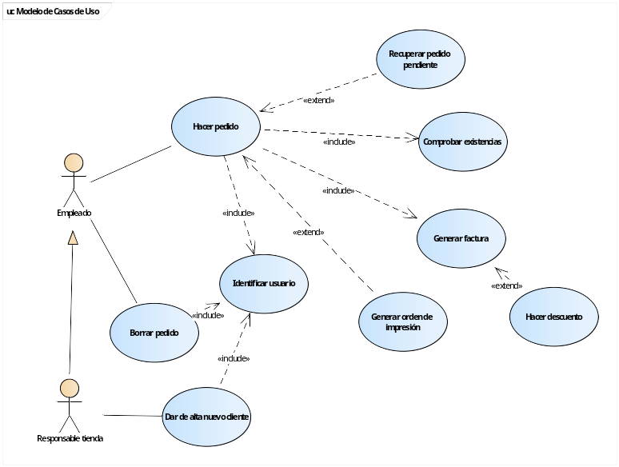
Diagrama de caso de uso de la versión 2 (los nuevos casos de uso se han coloreado de rojo)
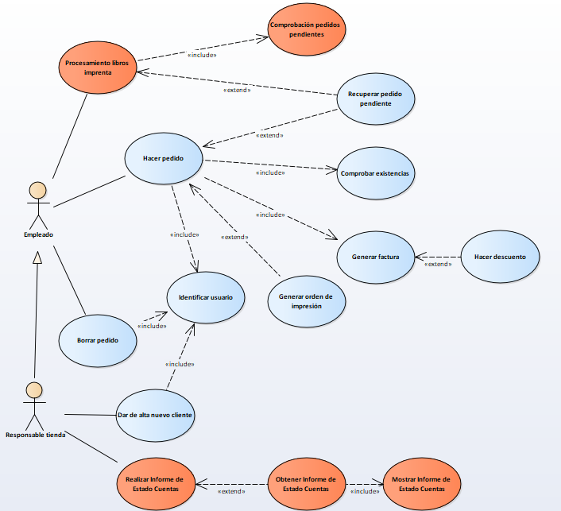

3. Descripción de los nuevos casos de uso (20%)

3.1 Caso de uso Procesamiento Libros Imprenta
Identificador del CU | CU10
Nombre | PROCESAMIENTO LIBROS IMPRENTA
Autor | Emilio
Fecha | 26/03/22
Descripción | Después de recibir los libros de la imprenta y su factura, se debe analizar la factura donde indica los libros recibidos y resolver los pedidos.
Pre-condiciones | El cliente y los libros deben existir en la base de datos. Se debe de haber generado anteriormente el pedido y la orden de impresión de la imprenta.
Secuencia normal (Pasos) | - Después de recibir los libros de la imprenta y su factura, el empleado ejecuta el programa. Para ello introduce los campos de la factura de impresión en la ventana Libros Imprenta y le da a Guardar.  NOTA: Han de rellenarse únicamente textoCodigoOrdenImprenta y textoPrecioUnitarioLibro, ya que se cargarán los demás datos.
Secuencia normal (Pasos) | - Se guardan los valores en la base de datos.
Secuencia normal (Pasos) | - Se realiza la comprobación de los libros recibidos con los pedidos pendientes. INCLUSIÓN: COMPROBACIÓN PEDIDOS PENDIENTES.  OPCIONAL: Se obtienen los pedidos pendientes por finalizar (Debido a que se puede dar el caso que se reciban libros sin que estén asociados a un pedido). Es decir, es posible que no se obtengan pedidos pendientes y por tanto, se finalizaría el procesamiento.
Secuencia normal (Pasos) | - Después de obtener el pedido se inicia la finalización de este. EXTENSIÓN: Recuperar pedido pendiente.
Secuencia normal (Pasos) | - Después de finalizar el pedido se realiza la facturación con el cliente. INCLUSIÓN: Generar factura.
Secuencia normal (Pasos) | - Al generar la factura se realizará un descuento si es necesario. EXTENSIÓN: HACER DESCUENTO
Excepciones | 1.a Si no se reciben libros de la imprenta o se reciben pero el empleado no lo lanza, no se ejecuta el procedimiento.
Excepciones | 1.a Si los campos introducidos no existen en la base de datos (el libro y/o orden de imprenta) se cancela.
Excepciones | 3.a Si no existen pedidos pendientes que necesiten esos libros, finaliza la ejecución.
Excepciones | 5.a Se aplica descuento si cumple las condiciones especificadas en el caso de uso HACER DESCUENTO
Post-condiciones | Se almacenan los datos de las facturas de la imprenta.
Diagramas complementarios | ---
Interfaces de Usuario | 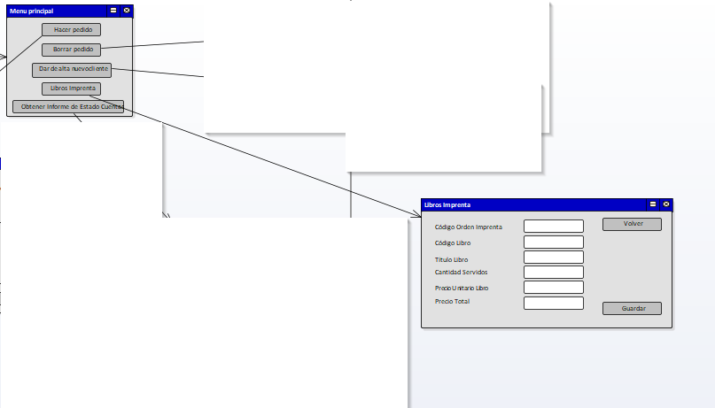
Requisitos | Requisitos Funcionales: RF05, RF05.01, RF05.02, RF05.03  Requisitos de Datos: RD06, RD06.01
Comentarios | ---

3.2 Caso de uso Comprobación Pedidos Pendientes:
Identificador del CU | CU11
Nombre | COMPROBACIÓN PEDIDOS PENDIENTES
Autor | Emilio
Fecha | 26/03/22
Descripción | Se obtienen los pedidos pendientes para los libros recibidos.
Pre-condiciones | Haber recibido los libros de la imprenta y que un empleado haya ejecutado el CU10.
Secuencia normal (Pasos) | - Se comprueba libro a libro si están asociados con algún pedido.
Secuencia normal (Pasos) | - Si se obtiene un libro que cumpla el apartado anterior, se almacena su pedido asociado.
Secuencia normal (Pasos) | - Se recorre cada pedido asociado para tramitarlo. INCLUSIÓN: PROCESAMIENTO LIBROS IMPRENTA.
Excepciones | 1.a Si no se reciben libros de la imprenta o se reciben pero el empleado no lanza el CU10, no se ejecuta el procedimiento.
Excepciones | 2.a Si no existen pedidos pendientes que necesiten esos libros, finaliza la ejecución.
Post-condiciones | Se continúa la ejecución del CU10.
Diagramas complementarios | ---
Interfaces de Usuario | No utiliza Interfaz de Usuario en este caso de uso.
Requisitos | Requisitos Funcionales: RF05, RF05.01, RF05.02, RF05.03  Requisitos de Datos: RD06, RD06.01
Comentarios | ---

3.3 Caso de uso Realizar Informe de Estado Cuentas:
Identificador del CU | CU12
Nombre | REALIZAR INFORME DE ESTADO CUENTAS
Autor | Emilio
Fecha | 26/03/22
Descripción | Se crea un informe de estado de cuentas.
Pre-condiciones | Que el responsable haya ejecutado el caso de uso.
Secuencia normal (Pasos) | - Se comprueba el rol de la persona que ejecuta el caso de uso, y si es responsable se continúa con la ejecución. Si es un empleado se cancela.
Secuencia normal (Pasos) | - Si es no existe ningún informe para el mes introducido en la base de datos, se crea el informe del mes actual considerando los requisitos: RD07, RD07.01, RD07.02, RD07.03.
Secuencia normal (Pasos) | - Se almacena en la base de datos.
Secuencia normal (Pasos) | - Se ejecuta los CU13 y CU14 de ser necesario. Es opcional. EXTENSIÓN: OBTENER INFORME DE ESTADO CUENTAS.
Excepciones | 1.a Si el responsable no solicita el informe no se genera.
Excepciones | 2.a Si el informe del mes actual ya ha sido generado, no se vuelve a generar.
Post-condiciones | Se ejecuta el CU13 de ser necesario si el responsable lo solicita.
Diagramas complementarios | ---
Interfaces de Usuario | 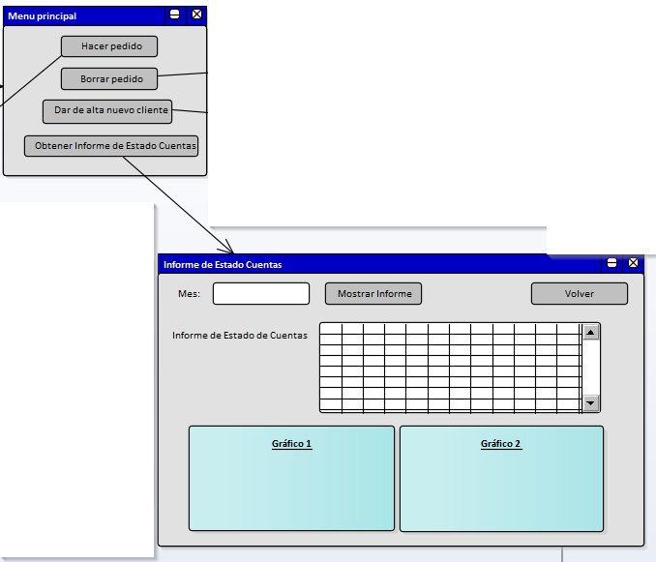
Requisitos | Requisitos Funcionales: RF06, RF06.01, RF06.02  Requisitos de Datos: RD07, RD07.01, RD07.02, RD07.03  Requisitos Tecnológicos: RT03, RT03.01, RT03.02
Comentarios | ---

3.4 Caso de uso Obtener Informe de Estado Cuentas:
Identificador del CU | CU13
Nombre | OBTENER INFORME DE ESTADO CUENTAS
Autor | Emilio
Fecha | 26/03/22
Descripción | Se obtiene un informe de estado de cuentas a partir de su mes.
Pre-condiciones | Que el responsable haya ejecutado el caso de uso CU12 y haya introducido el mes que desee obtener.
Secuencia normal (Pasos) | - Se comprueba el rol de la persona que ejecuta el caso de uso, y si es responsable se continúa con la ejecución. Si es un empleado se cancela.
Secuencia normal (Pasos) | - Comprueba que existe el informe sobre el mes especificado en la base de datos y si es así, se obtiene el informe de estado cuentas. El usuario introduce el campo Mes y presiona el botón Mostrar Informe en la ventana Libros Imprenta.
Secuencia normal (Pasos) | - Se continúa con la ejecución mostrando el informe. INCLUSIÓN: MOSTRAR INFORME DE ESTADO CUENTAS.
Excepciones | 1.a Si el rol de la persona que ha ejecutado el caso de uso no es Responsable, se cancela la ejecución.
Excepciones | 2.a Si no se ha generado el informe anteriormente se cancela la ejecución del caso de uso.
Post-condiciones | Se ejecuta el CU14.
Diagramas complementarios | ---
Interfaces de Usuario
Requisitos | Requisitos Funcionales: RF06, RF06.01, RF06.02  Requisitos de Datos: RD07, RD07.01, RD07.02, RD07.03  Requisitos Tecnológicos: RT03, RT03.01, RT03.02
Comentarios | ---

3.5 Caso de uso Mostrar Informe de Estado Cuentas:
Identificador del CU | CU14
Nombre | MOSTRAR INFORME DE ESTADO CUENTAS
Autor | Emilio
Fecha | 26/03/22
Descripción | Se muestra un informe de estado de cuentas a partir de su mes usando la interfaz gráfica del programa.
Pre-condiciones | Que el responsable haya ejecutado el caso de uso CU13 y haya introducido el mes que desee obtener.
Secuencia normal (Pasos) | - Se obtienen los datos del CU13.
Secuencia normal (Pasos) | - Se muestran por pantalla los datos obtenidos. Utilizando la ventana Informe de Estado Cuentas.
Secuencia normal (Pasos) | - Después de mostrar los datos y que el usuario haya clickado en Volver, se vuelve al menú principal.
Excepciones | 1.a Si el rol de la persona que ha ejecutado el caso de uso no es Responsable, se cancela la ejecución.
Excepciones | 1.a Si no se ha obtenido los datos se cancela la ejecución del caso de uso.
Post-condiciones | Se vuelve al menú principal.
Diagramas complementarios | ---
Interfaces de Usuario
Requisitos | Requisitos Funcionales: RF06, RF06.01, RF06.02  Requisitos de Datos: RD07, RD07.01, RD07.02, RD07.03  Requisitos Tecnológicos: RT03, RT03.01, RT03.02
Comentarios | ---
Quedando una Interfaz Gráfica con el siguiente aspecto:
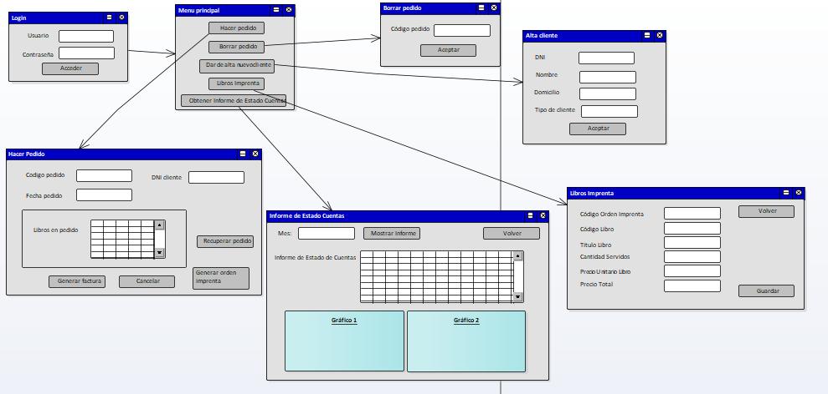

4. Diagramas de clases (30%)

A partir de los requisitos: RD06, RD06.01, RD07, RD07.01, RD07.02, RD07.03; se obtiene el siguiente modelo conceptual de clases.

Factura de Impresión tendrá los siguientes atributos:
- codigoOrden:texto obtenido de Orden de Impresion
- cantidadesImprimir:Numero obtenido de Orden de Impresion
NOTA: cantidadesImprimir es cantidad de ejemplares servidos.
- codigoLibro:ISBN obtenido de Orden de Impresion y éste a su vez de Libro
- tituloLibro:Texto obtenido de Orden de Impresion y éste a su vez de Libro
NOTA: Debido a la restricción entre la relación de las clases Orden de Impresion y Libro, se respeta la restricción RD06.01.

Informe de Estado de Cuentas tendrá:
Atributos:
- fechaInforme:date, Fecha que se usará para obtener los datos de los pedidos y libros en la base de datos.
- listaLibrosVendidos:array<Libro>, se obtendrá al ejecutar la función func:listaLibrosVendidos(void):array<Libro>
NOTA: Es opcional tenerlo como atributo, se puede borrar el atributo y sólamente llamar a la función cuando sea necesario, pero realizar consultas sucesivas a la base de datos puede ralentizarla, por lo que es recomendable el atriburo para guardarlo en memoria. Si haces numerosas veces seguidas una misma consulta, el motor de la base de datos guarda los resultados en memoria (la de la máquina de la base de datos) y cuando haces las peticiones no las ejecuta, sino que te devuelve el valor ya calculado. (Por lo que este atributo se puede obviar si se quiere)
- importeLibrosVendidos:Número, se obtendrá al ejecutar la función func:importeLibrosVendidos(void):Número
- listaLibrosComprados:array<Libro>, se obtendrá al ejecutar la función func:listaLibrosComprados(void):array<Libro>
NOTA: El mismo planteamiento explicado en el atributo listaLibrosVendidos
- importeLibrosComprados:Número, se obtendrá al ejecutar la función func:importeLibrosComprados(void):Número
- beneficio:Número, se obtendrá al ejecutar la función func:beneficio():Número
- graficaLibros:Binario<Imagen>, se obtendrá al ejecutar la función func:generarGraficaLibros():Binario<Imagen>
- graficaBeneficio:Binario<Imagen>, se obtendrá al ejecutar la función func:generarGraficaBeneficio():Binario<Imagen>
Métodos:
- func:listaLibrosVendidos(void):array<Libro>, para obtener los libros vendidos, hay que realizar una sentencia SQL que relacionando InformeEstadoCuentas-Pedido-Libro, obtenga los pedidos que se han realizado en un mes, y de esos pedidos los libros. Normalmente lo que se suele hacer es guardar la consulta en la propia función y se obtiene cuando se cree la clase.
- func:importeLibrosVendidos(void):Número, a partir de la lista obtenida en la función func:listaLibrosVendidos(void):array<Libro> ejecutada previamente a ésta, se obtienen los libros y mediante una sentencia SQL se obtiene la suma total del campo precioLibro:Número en cada uno de ellos.
- func:listaLibrosComprados(void):array<Libro>, para obtener los libros comprados, hay que realizar una sentencia SQL que relacionando InformeEstadoCuentas-Pedido-Libro-Orden de Impresion, obtenga los pedidos que se han realizado en un mes, y de esos pedidos los libros que han generado órdenes de impresión. Normalmente lo que se suele hacer es guardar la consulta en la propia función y se obtiene cuando se cree la clase.
- func:importeLibrosComprados(void):Número, se realiza una sentencia SQL que relacione InformeEstadoCuentas-Pedido-Libro-Orden de Impresion-Factura de Impresión, sumando el valor precioLibroImprenta:Número de cada uno de los libros implicados.
- func:beneficio():Número, habiendo ejecutado previamente las funciones func:importeLibrosVendidos(void):Número y func:importeLibrosComprados(void):Número (se supone que se usan los atributos asociados), se realiza la diferencia entre las ganancias y los gastos.
- func:generarGraficaLibros():Binario<Imagen>, habiendo ejecutado previamente las anteriores funciones, se genera una imagen y retorna con forma binaria.
- func:generarGraficaBeneficios():Binario<Imagen>, habiendo ejecutado previamente las anteriores funciones, se genera una imagen y retorna con forma binaria.
Quedando el siguiente Modelo Conceptual de Clases (Las nuevas clases se han coloreado de rojo):

Después de obtener el modelo de clases, y respetando el Modelo-Vista-Controlador(MVC), se ha creado la siguiente tabla donde se realiza una abstracción de los componente según su uso (Vista – Interfaz de Usuario, Controlador – Métodos usados, Modelo - Datos) [IMPORTANTE: En esta tabla sólo se han añadido los nuevos requisitos]:

Vista | Controlador | Modelo
VistaLibrosImprenta | ControlLibrosImprenta | Factura de impresión
 |  | Orden de impresión
 |  | Libro
VistaInformeEstadoCuentas | ControlInformeEstadoCuentas | Factura de impresión
 |  | InformeEstadoCuentas
 |  | Pedido
 |  | FacturaVenta
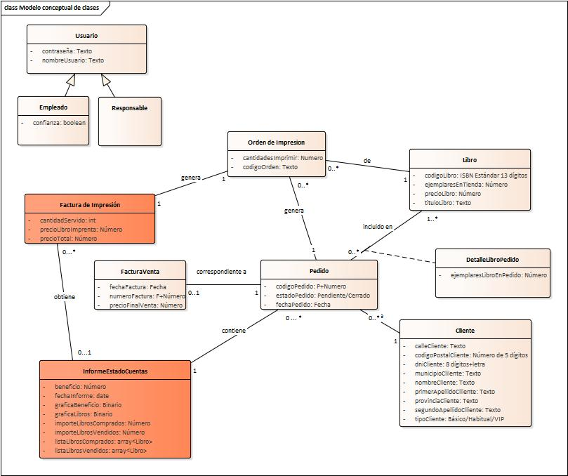

Diagrama de clases completo
Se ha coloreado de Rojo las nuevas clases:
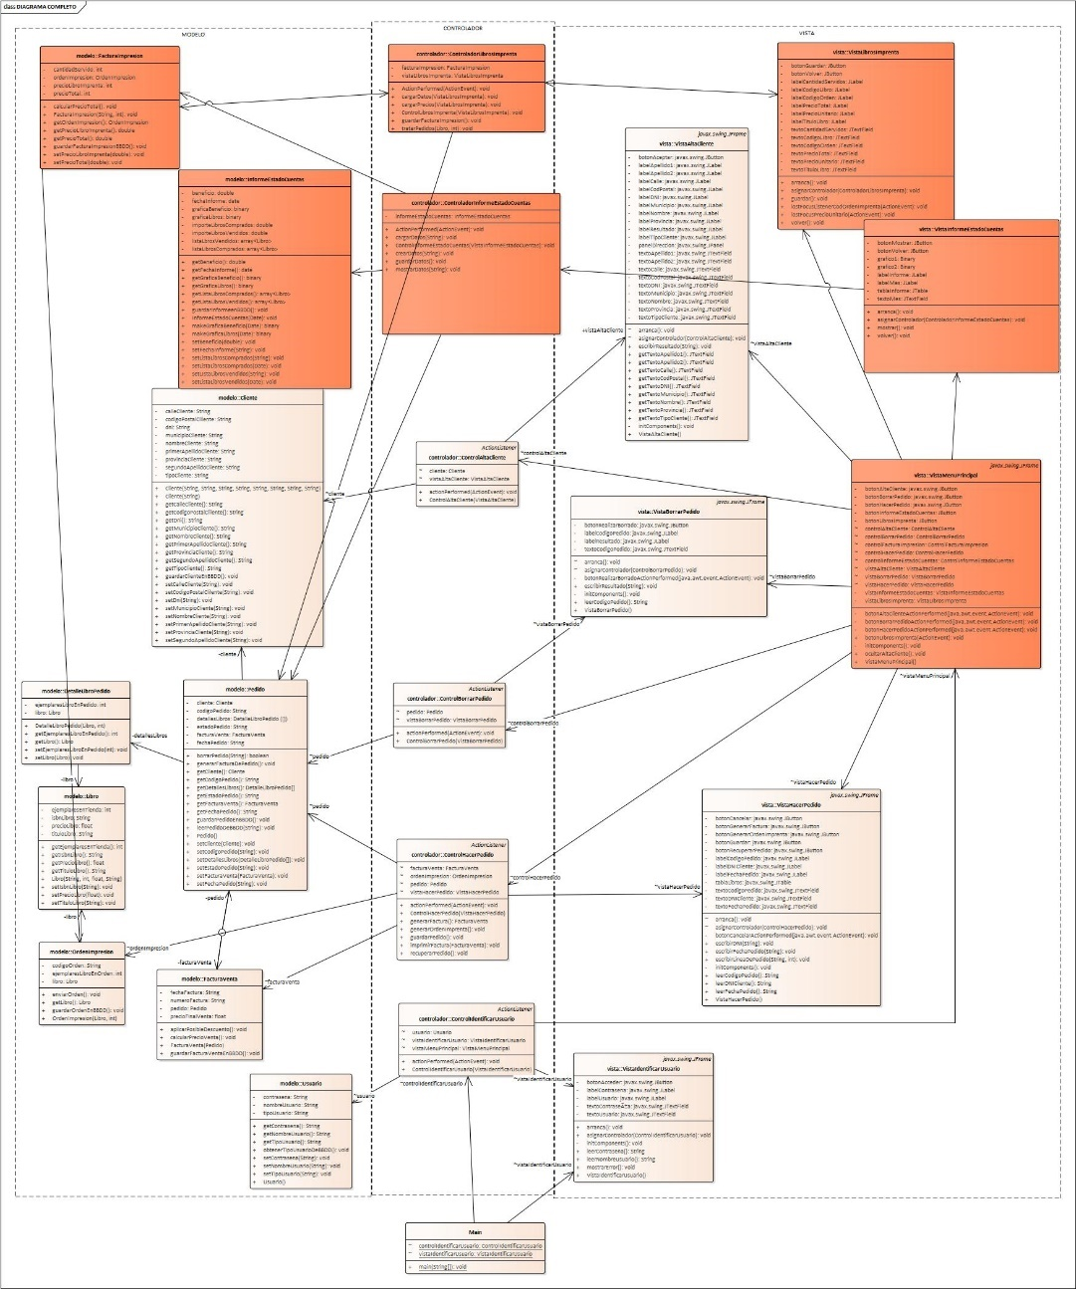

4.2 Diagrama de clases para el caso de uso CU10 - PROCESAMIENTO DE LIBROS IMPRENTA
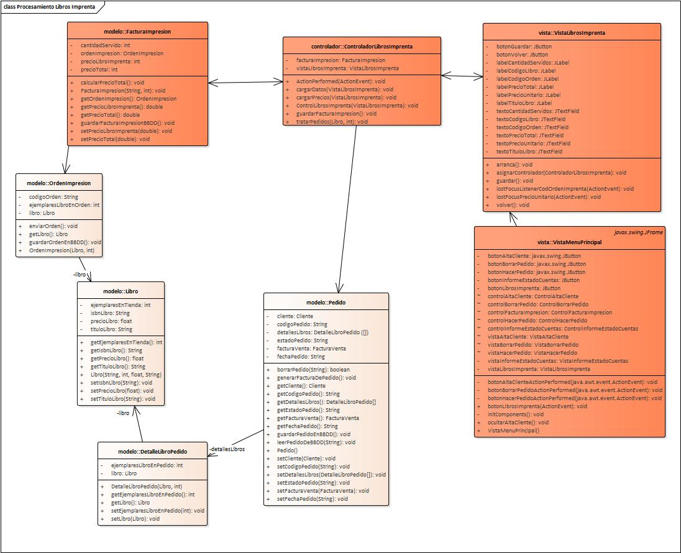

4.3 Diagrama de clases para el caso de uso CU12 - REALIZAR INFORME DE ESTADO CUENTAS
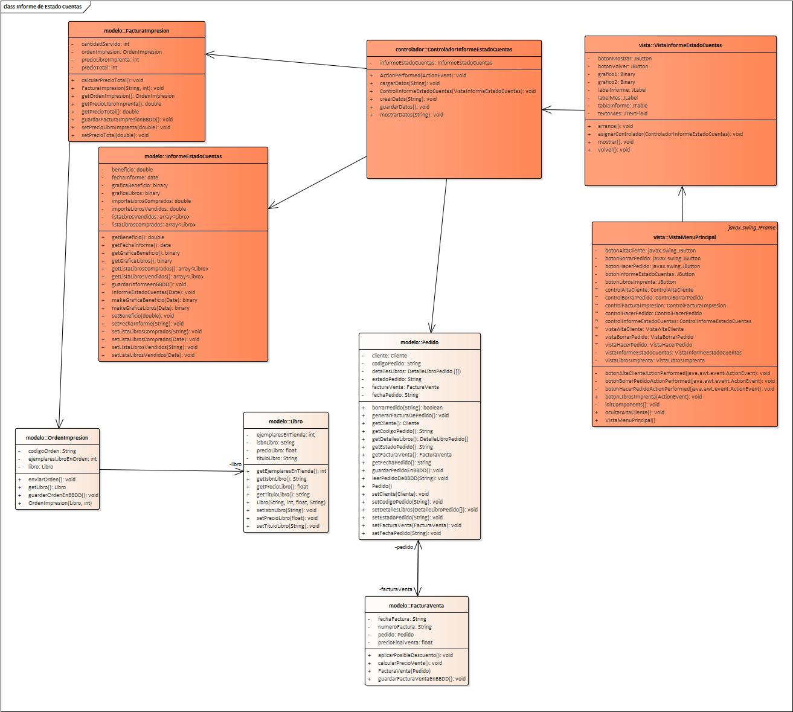

5. Diagrama de secuencia del caso de uso CU10 - PROCESAMIENTO LIBROS IMPRENTA (15%)
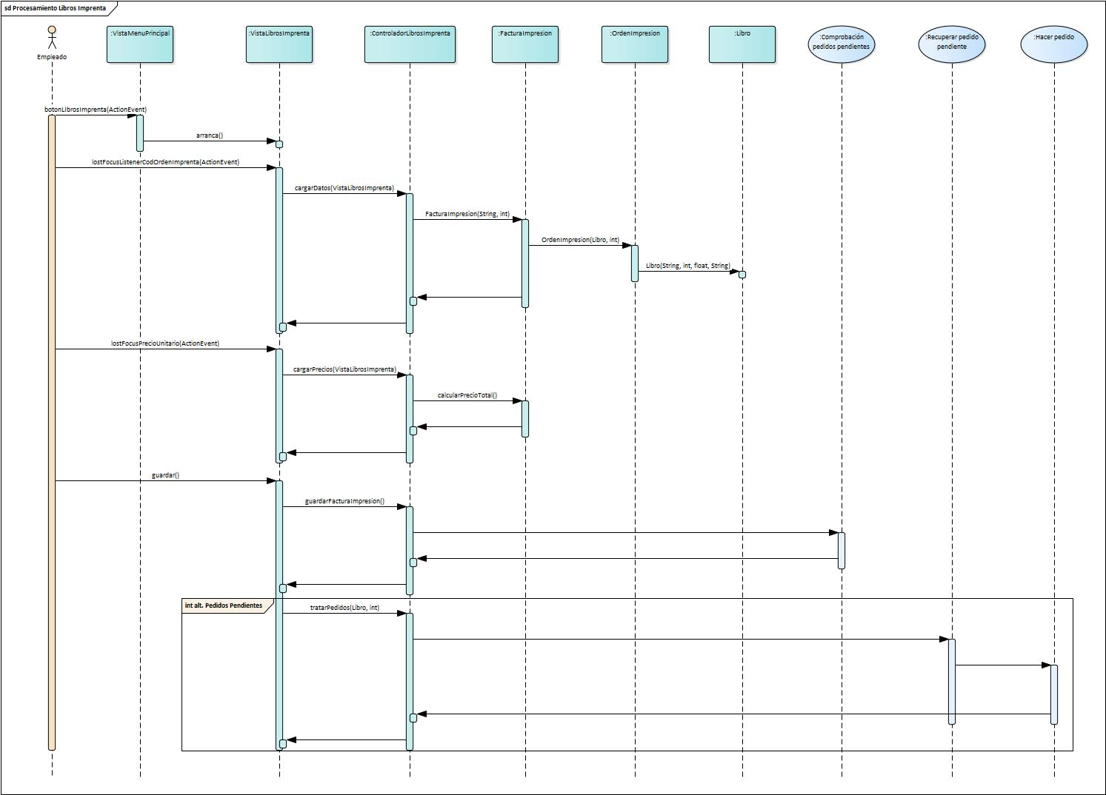

6. Diagrama de componentes (5%)
Los casos de uso CU10 y CU11 se guardarán en el paquete TiendaLibros.jar, debido a que no existe ningún requisito que indique que debe separarse de ese paquete.
Los casos de uso CU12, CU13 y CU14 se empaquetarán en el paquete InformeEstadoCuentas.jar
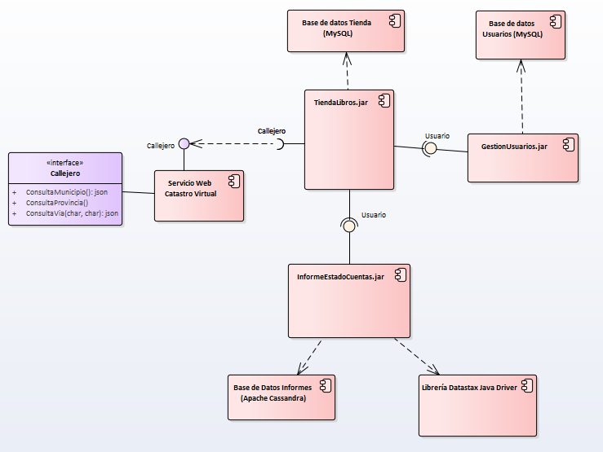

Detalle componentes con clases
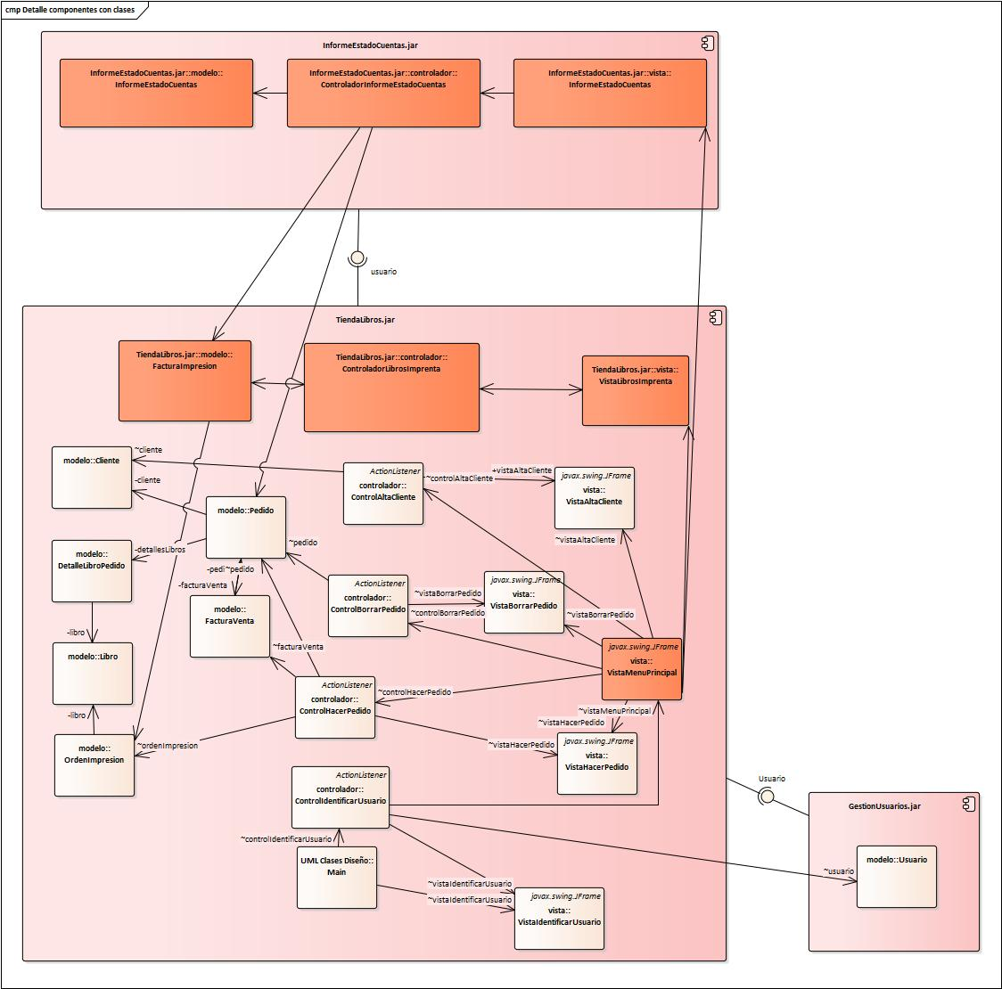

7. Diagrama de despliegue (5%)
En la versión 2.0 del programa, se ha tenido en cuenta los requisitos tecnógicos RT04 y RT04.01.
Se ha creado una nueva versión del programa destinada únicamente a portátiles. De esa versión genérica para portátiles el responsable la ha utilizado para su portatil personal, que puede conectarse a una impresora privada.
Quedando lo siguente:
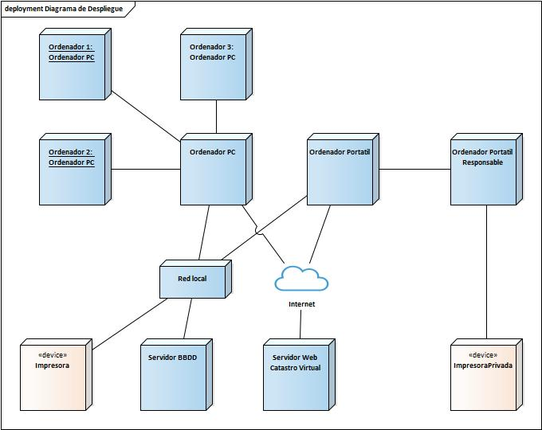

7.1 Detalle despliegue nodos con componentes
Se ha creado nuevas versiones de los paquetes debido a que las características del portátil son diferentes a las del Ordenador PC.
